**LAPORAN PRAKTIKUM**

**TEKNOLOGI CLOUD COMPUTING**



**Disusun oleh kelompok :**

DWI AHMAD PRASETYO(155610101)

YADENIEL SAKTI B.A. (155610129)

**STMIK AKAKOM**

YOGYAKARTA

2018

Menampilkan sebuah template html dengan menggunakan **Heroku.com** dimana pertama-tama harus mempunyai akun heroku dan menginstal aplikasi heroku. Untuk dapat menjalankan template html menggunakan heroku.

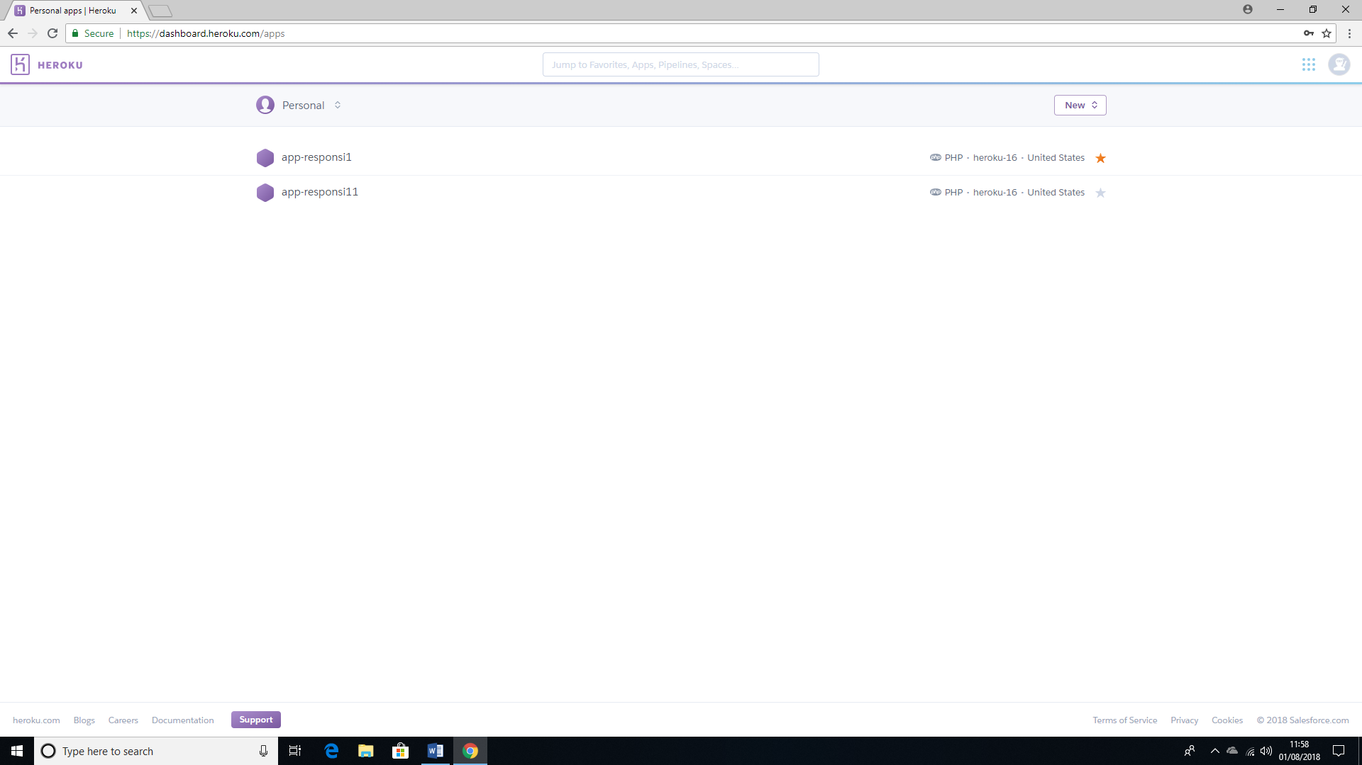

Setelah proses instalasi aplikasi Heroku selesai.

Kemudian masuk ke git :

Perintah **Heroku login** berfungsi untuk masuk ke Heroku yang telah terdaftar. Dimana pada perintah Heroku login akan memintah untuk memasukkan alamat email yang terdaftar dan passwoard.

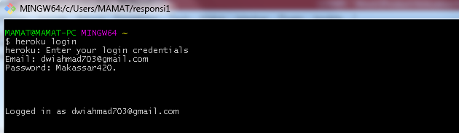

Kemudian perintah **Heroku create app-responsi1** berfungsi untuk membuat sebuah direktori pada akun Heroku yang telah terdaftar.

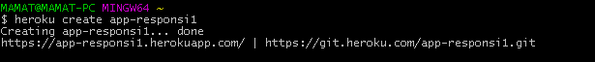

Perintah : **cd responsi1** berfungsi untuk masuk ke dalam sebuah directori dimana dalam file direktori tersebut terdapat template yang akan kita tampilkan.



Perintah **: git init** berfungsi untuk membuat sebuah sub direcktori



Perintah : **Heroku git : remote app-responsi1** berfungsi untuk mengelolah direktori yang terdapat pada akun Heroku.



Perintah **git add .** berfungsi untuk memasukkan sebuah direktori.



Perintah **git commit -am “push”** berfungsi untuk merekam suatu perubahan pada sebuah repositori yang kita buat

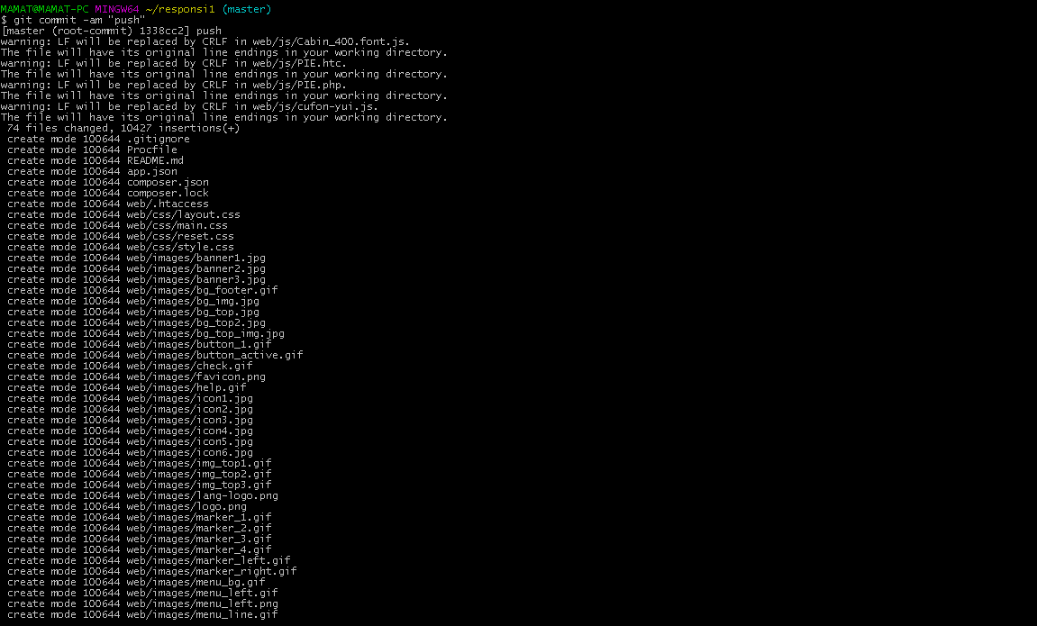

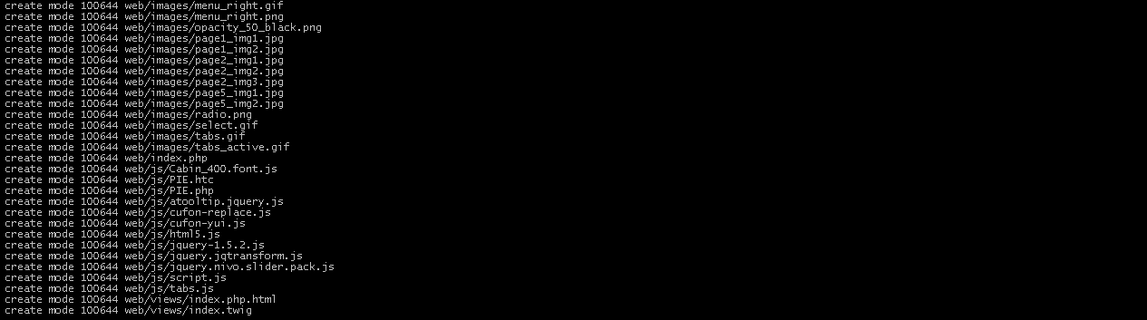

Perintah **git push Heroku master** berfungsi untuk mengupload file direcktori yang kita buat ke akun Heroku yang telah terdaftar

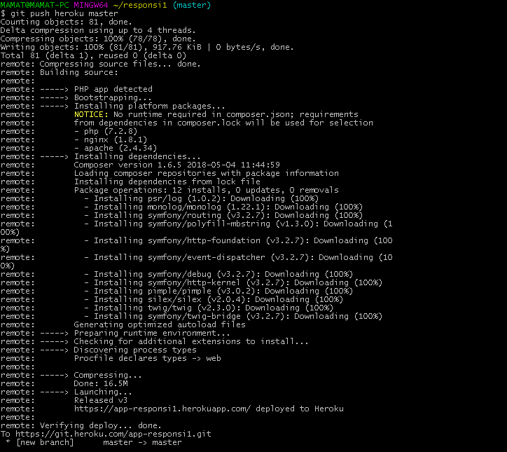

Perintah **Heroku open** berfungsi untuk membuka sebuah template html yang kita buat ke sebuah web.



**Hasil Tampilan Web :**

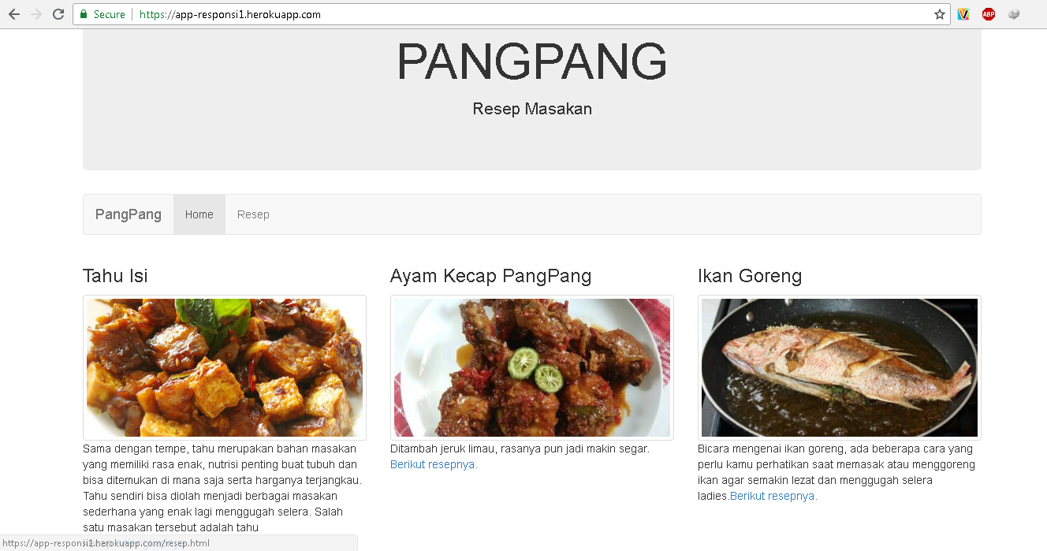

**Mengupdate/merubah data pada web html**

Untuk mengupdate data yang telah dirubah maka masukkan perintah **git add .** kemudian perintah **git commit -am “push”** dimana perintah ini berfungsi untuk merekam perubahan yang telah kita update, setelah itu masukkan perintah **git push Heroku master** untuk mengupload data yang telah kita rubah. Untuk manampilkan web html yang kita ubah masukkan perintah **Heroku open**. Apabila tampilan tidak muncul secara otomatis kita dapat memasukkan alamat link yang di berikan secara manual.

**Hasil perubahan :**

